Задание по NPM

* Инициализируем проект

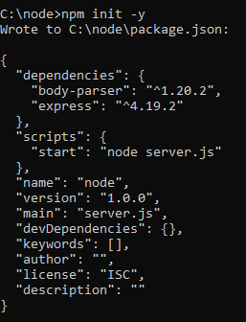

* Ставим библиотеку lodash

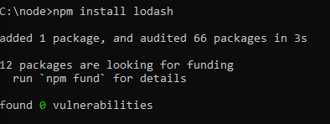

* Создаем файл index.js и добавляем е в него:

const _ = require('lodash');

const users = [

{ user: 'fred', age: 48 },

{ user: 'barney', age: 36 },

{ user: 'fred', age: 40 },

{ user: 'barney', age: 34 }

];

const sortedUsers = _.sortBy(users, 'age');

console.log(sortedUsers);

* В файле package.json добавляем поле scripts, чтобы можно было вызывать

код через npm run:

"scripts": {

"sortUsers": "node index.js"}

* Вызываем написанный код через npm run (используется поле script).

